姓名 | 叶果
教育经历 | 2021~2025，深圳技术大学，车辆工程，工学学士  2025~至今，南方科技大学，电子信息，在读硕士
电子邮箱 | 1033102551@qq.com
个人照片 | 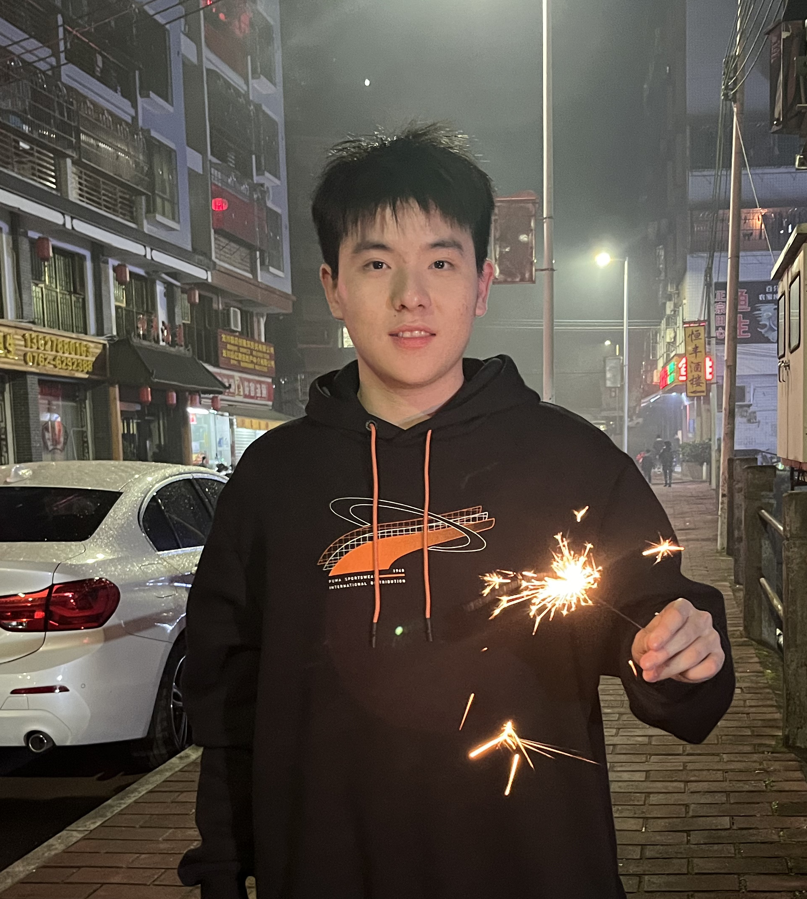
研究领域 | 滑动吸附在智能小车等设备上的应用
自我介绍 | Hello, my name is Ye Guo, and I am from Heyuan City, Guangdong Province, a beautiful mountain city. I am honored to start my master's research career at BIRD Lab and to become a versatile talent studying mechanics, electronics, and materials.
论文发表情况
*填写完成后删除括号内原文和示例图片

